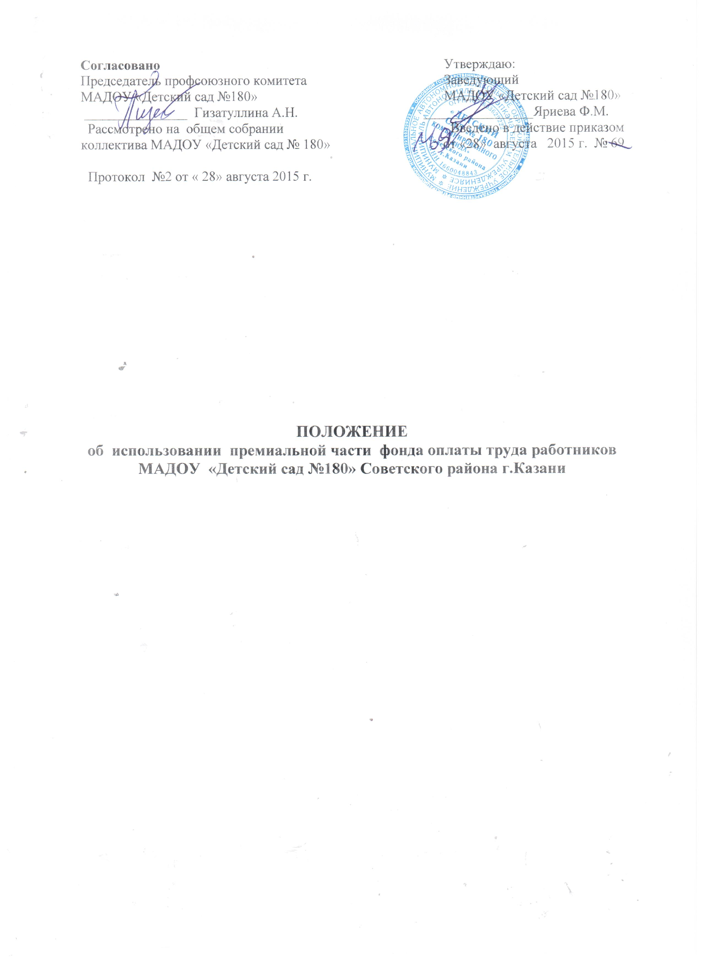

- Общие положения

1.1.Настоящее Положение об использовании премиальной части оплаты труда (далее – Положение) разработано в соответствии:
- Трудовым Кодексом Российской Федерации;
- Законом Российской Федерации «Об образовании»;
- Постановлением Кабинета Министров Республики Татарстан от 18.08.2008 № 592 «О введении новых систем оплаты труда работников бюджетных учреждений Республики Татарстан»;
- Положением об условиях оплаты труда работников профессиональных квалификационных групп должностей работников образования государственных учреждений Республики Татарстан, постановление КМ РТ от 24.08.2010 г. № 678 «Об условиях оплаты труда работников государственных учреждений РТ», постановлением КМ РТ от 10.03.2015г. № 140 «О внесении изменений в постановление КМ РТ от 24.08.2010г № 678»
- Положением о фонде оплаты труда МАДОУ «Детский сад № 180»;
- Положением о критериях оценки эффективной деятельности работы педагогов МАДОУ «Детский сад № 180»
- Уставом МАДОУ «Детский сад № 180»;
Коллективным договором МАДОУ «Детский сад № 180» и определяет порядок формирования, условия и критерии премирования работников МАДОУ «Детский сад № 180».
1.2. Действие Положения направлено на развитие творческой инициативы работников и дополнительные стимулирования передового педагогического опыта.
1.3.Результатом использования данного Положения должно явится создание благоприятных условий для повышения качества и результатов трудовой деятельности в учебно-воспитательном процессе.
1.4. Ответственность за исполнение Положения возлагается на заведующую
1.5. Положение проходит согласование с первичной профсоюзной организацией сада, рассматривается на общем собрании трудового коллектива (протокол от 24 апреля 2014г. №2) и утверждается приказом заведующей от 28 августа 2015 года № 69

2. Формирование фонда премирования

2.1. Премиальные и иные поощрительные выплаты устанавливаются сотрудникам ДОУ по основному месту работы и основной должности, кроме совместителей, единовременно за квартал, в связи с юбилейными датами, получением знаков отличия, благодарственных писем, грамот, наград и иными основаниями.
  - Размеры, порядок и условия осуществления премиальных и иных поощрительных выплат по итогам работы определяются настоящим Положением и коллективным договором.
2.3.Размер фонда оплаты труда, предусмотренного на премиальные выплаты работникам профессиональных квалификационных групп должностей работников учреждения, составляет не менее 2 процентов от фонда оплаты труда, предусмотренного на выплату окладов (ставок заработной платы, должностных окладов), выплат за неаудиторскую занятость и выплат стимулирующего характера.
2.4. Фонд экономии заработной платы также может использоваться на премиальные выплаты работникам учреждения.
2.5. В связи с необходимостью доведения заработной платы при условии полной отработки или месячной нормы рабочего времени до 5965 рублей, могут использоваться премиальные выплаты .( ФЗ от 01.12.2014г. № 408 ФЗ « О внесении изменения в статью 1 ФЗ «О минимальном размере оплаты труда(МРОТ) на территории РФ».

3.Основные критерии оценки труда работников

3.1. Размеры премий определяется решением Комиссии по распределению ежеквартального материального поощрения.
3.2.Учитываются основные показатели деятельности учреждения:
- в связи с юбилейными датами ( женщины – 50 и 55 лет, мужчины -50 и 60 лет в размере должностного оклада );
- получением знаков отличия;
- благодарственных писем, грамот, наград;
- организацию работ по обеспечению охраны труда и техники безопасности воспитанников и сотрудников;
- обеспечение контроля за питанием детей (качество, охват, санитарно-гигиенические требования);
- работа по профилактике правонарушений;
- качество выполнения общественных работ (профсоюз, травматизм);
- работа по физическому воспитанию;
- работа по профориентации;
- работа с воспитанниками по ОБЖ;
- ведение и оформление документации (документы строгой отчетности, протоколов )
- качество производственного контроля;
- административно-технический персонал премируется за работу, не входящую в круг основных обязанностей
З.3. Решение Комиссии оформляется протоколом, согласовывается с профкомом, и утверждается приказом заведующей МАДОУ.

4. Порядок премирования работников

4.1. Премирование работников производится по итогам работы .
4.2. В соответствии со специальной шкалой учета дополнительного премирования работников учреждения:
- за участие в подготовке и проведении открытых мероприятий районного, городского республиканского масштабов;
- за особые успехи в работе, отмеченные благодарностям администрации, оформленные приказом по учреждению;
- за выполнение общественных работ, перечисленных выше (в составе комиссий, оргкомитетов по проведению мероприятий и т.д.).

5. Порядок депремирования работников

Администрация оставляет за собой право частично или полностью депремировать сотрудников за:
- нарушение должностных обязанностей;
- нарушение сан. дез. режима в группах;
- нарушение правил внутреннего трудового распорядка;
- случаи детского травматизма;
- несвоевременное прохождение медицинского осмотра и получение замечаний сан.
эпидем. станции;
- случаи самовольного ухода детей за территорию детского сада.
Примечание:
% депремирования устанавливается в зависимости от тяжести нарушения требований внутреннего трудового распорядка и правил охраны жизни и здоровья детей ( от5% до 100%).

6. Заключительные положения

6.1. Данное Положение рассматривается на общем собрании коллектива, согласовываются с первичной профсоюзной организацией и утверждается приказом заведующей.
6.2. Срок действия Положения с 28 августа и 2015 года по 28 августа 2018 год.
6.3. Дополнения изменения к данному Положению вносятся по предложению профкома или администрации учреждения и рассматриваются на общем собрании коллектива
6.4. Настоящее Положение действует до принятия нового с даты введения его в действие приказом заведующей, но не более, чем 3 года.

